Progetto
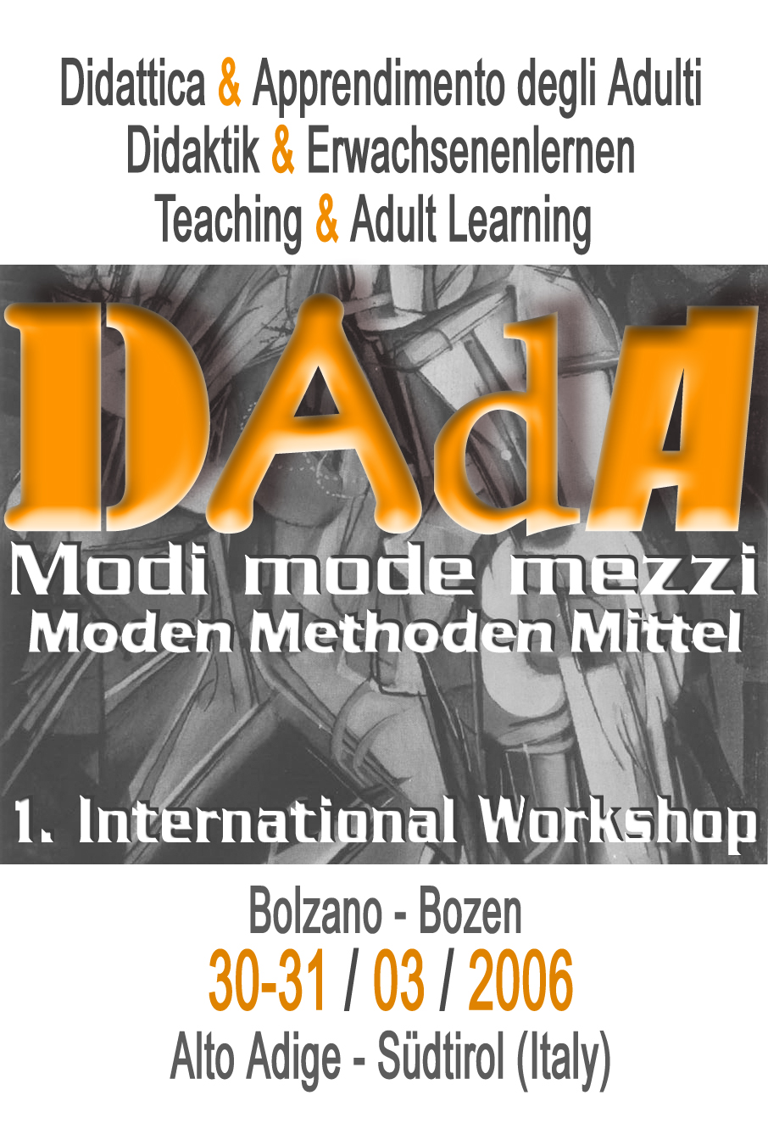

Abstract

Titolo/Titel/title

Sottotitolo/Untertitel/surtitle

Realizzato da/von

Nome/Name/Name

Descrizione/Beschreibung/description

Area tematica/Themenbereich:
Workshop:

Testo Abstract / Abstract Text (max 6.500 ch.)

